Лабораторная работа № 4

Отчет

Казначеев Сергей Ильич

Содержание

# 1 Цель работы

Получение навыков правильной работы с репозиториями git.

# 2 Задание

Выполнить работу для тестового репозитория. Преобразовать рабочий репозиторий в репозиторий с git-flow и conventional commits.

# 3 Выполнение лабораторной работы

Для начала подключим репозиторий из которого можно скачать gitflow

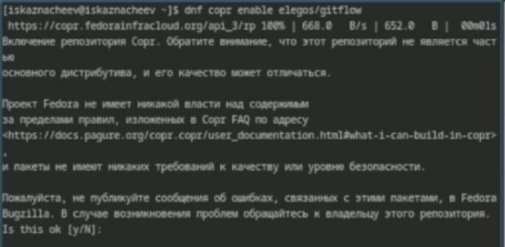

sc1

После установим gitflow

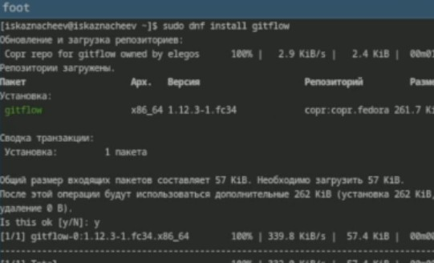

sc2

Теперь установим Nodejs

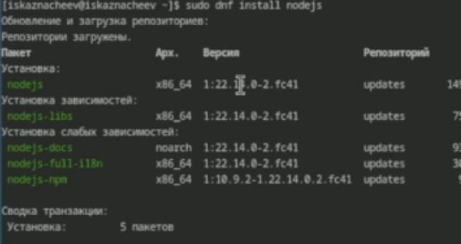

sc3

Установим pnpm

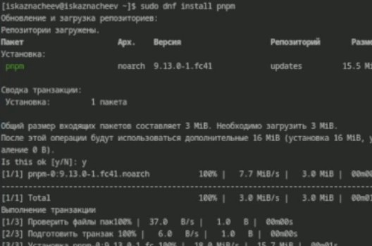

sc4

Запустим pnpm

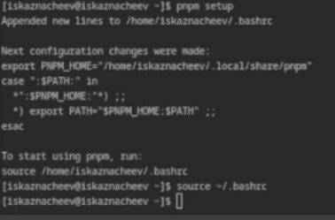

sc5

Теперь установим с помощью него Commitizien

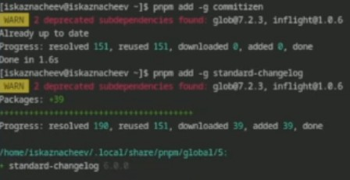

sc6

Создаем тестовый репозиторий git-extended

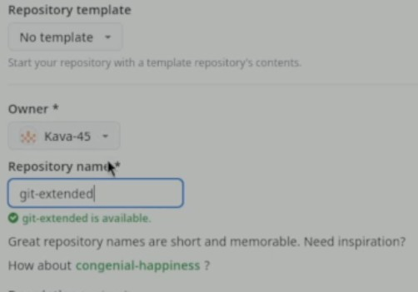

sc7

И клонируем его себе на компьютер

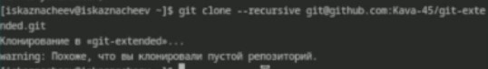

sc8

Создадим какой нибудь файл и проиндексируем его с помощью git add сделав при этом commit

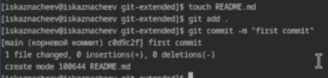

sc9

Теперь добавим ветку

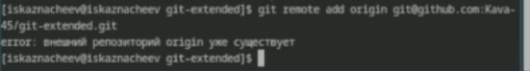

sc10

Теперь обратно запушим на github

sc11

sc11

Теперь проинициализируем pnpm

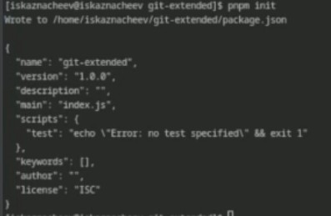

sc12

После инициальзации создается файл packege.json который меняем следующим образом

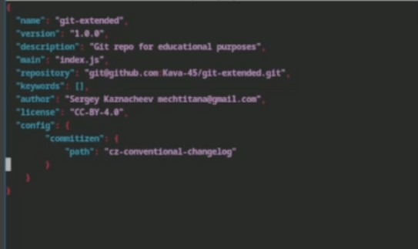

sc13

Делаем коммит с помощью cz

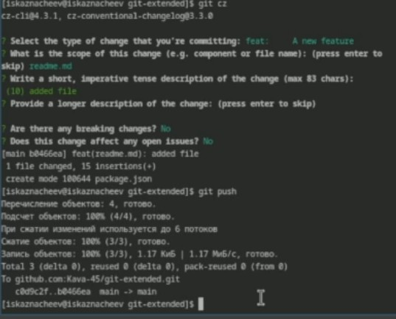

sc14

Проинициализируем gitflow. Укажем название веток и префикс для версий

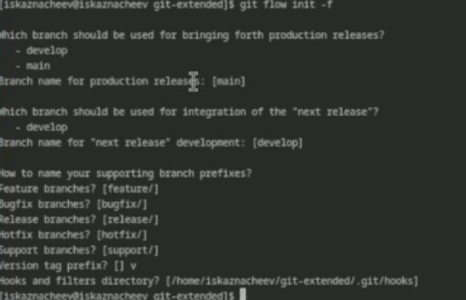

sc15

Выведем список веток и убедимся, что мы находимся в develop, и запушим изменения на сервер

sc16

sc16

Переключимся на ветку develop после чего создадим ветку релиза где создадим changelog

sc17

sc17

sc18

sc18

Проиндексируем changelog и сделаем коммит

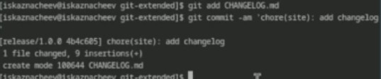

sc19

Теперь сольем ветку relaese с веткой changelog

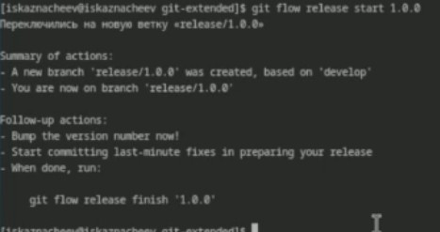

sc21

Загружаем данные на github

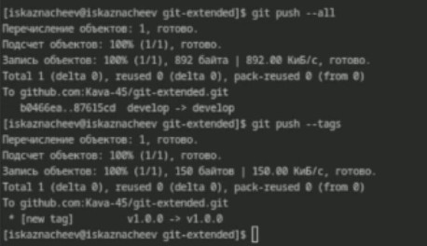

sc22

Создаем релиз из changelog’a

sc23

sc23

Создаем ветку feature и сразу сливаем ее с develop

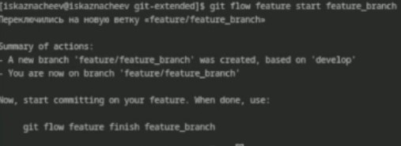

sc24

Создаем ветку релиза

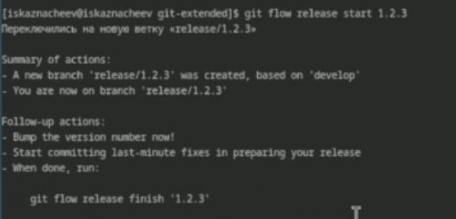

sc25

Меняем версию в packege.json

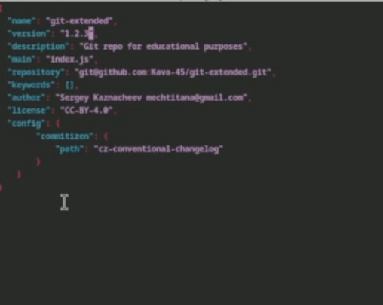

sc26

Создаем ветку журнал изменений, проиндексируем его и сольем ветку с ним в ветку develop

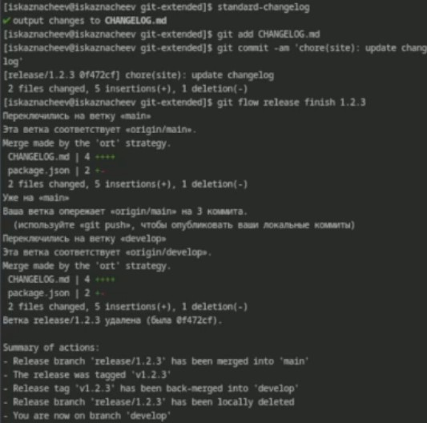

sc27

Загрузим изменения на гитхаб и создадим релиз

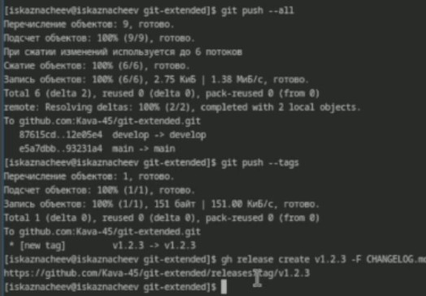

sc28

# 4 Вывод

Я получил правильные навыки работы, с репозиториями git